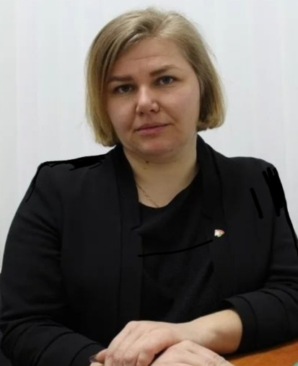

КАНДИДАТ В ДЕПУТАТЫ
БЕШЕНКОВИЧСКОГО РАЙОННОГО
СОВЕТА ДЕПУТАТОВ
ПО СТРОИТЕЛЬНОМУ
ИЗБИРАТЕЛЬНОМУ ОКРУГУ № 12

ФИЕШКО
ОЛЬГИ ВИКТОРОВНЫ

Родилась 1 октября 1986 года в д.Ржавка Бешенковичского района Витебской области.
Образование высшее.
В 2008 году закончила учреждение образования «Полоцкий торгово-технологический колледж Белкоопсоюза».
В 2014 году закончила Витебский государственный технологический университет. Работала в Бешенковичском районном потребительском обществе.
С мая 2018 года главным бухгалтером Бешенковичской районной организации Общественного объединения «Белорусский республиканский союз молодёжи».
В июле 2021 года избрана секретарем Бешенковичской районной организации Общественного объединения «Белорусский республиканский союз молодёжи», член Бешенковичского районного исполнительного комитета.
С 2022 году обучаюсь в Академии при Президенте Республики Беларусь.
Не замужем.

Дорогие жители Бешенковичского района!
Выражаю Вам искреннюю благодарность за доверие и поддержку, оказанные мне при выдвижении кандидатом в депутаты областного Совета депутатов.
Почему иду в депутаты? За время работы в Бешенковичской районной организации Общественного объединения «Белорусский республиканский союз молодёжи» для себя сделала главный вывод – общественная жизнь научила меня нести ответственность не только за себя, но и за тех людей, которые в этом нуждаются.
В основу предвыборной программы легли мои личные жизненные принципы, а также вопросы и проблемы жителей нашего района.
Я – за молодое поколение! Сегодня мы формируем молодую элиту нашей страны, которая достойно продолжит наше дело. О своем будущем мы должны беспокоиться сейчас, поэтому воспитание патриотизма у молодежи является первоочередной задачей. Уверена, что со школьной скамьи молодого человека
необходимо учить быть не только потребителем достижений общества, но и создателем этих достижений.

Ценности молодежи, ее взгляды, интересы и устремления оказывают существенное влияние на все общество и протекающие в нем процессы. В активную жизнь страны вступает поколение, которое родилось и выросло в независимой Беларуси.
Перемены к лучшему начинаются с каждого из нас.
Я осознаю уровень ответственности и объем тех задач, которые предстоит решить, чтобы оправдать Ваше доверие.
Депутат – это ответственность перед избирателями и возможность отстаивать их интересы.
Основные направления моей программы:
УЛУЧШИТЬ систему детского и молодежного досуга при объединении усилий школы, семьи, внешкольных организаций и общественных объединений.
ОБЕСПЕЧИВАТЬ правовую и социальную защиту молодежи, пенсионеров, ветеранов войн и лиц с ограниченными возможностями.
УДЕЛЯТЬ особое внимание воспитанию гражданина-патриота на основе преемственности поколений.
ОБЕСПЕЧИВАТЬ утверждение в обществе нравственных ценностей, борьбу с аморальными проявлениями, жестокостью, алкоголизмом и наркоманией.
При избрании меня депутатом для жителей нашего региона буду добиваться:
конкретной помощи жителям нашего района;
качественного обслуживания жителей на селе;
улучшения имиджа нашего региона с целью привлечения внимания и интереса инвесторов для реализации инвестиционных проектов, создания новых рабочих мест, развития инфраструктуры района;
укрепления материально-технической базы учреждений образования, культуры, спорта и медицины;
ремонта дорожного полотна;
реализации молодёжных инициатив и проектов, организации качественного досуга молодежи в крупных сельских населенных пунктах, закрепления молодых специалистов на первом рабочем месте, стимулирования закрепления молодежи не только заработной платой, но и решением жилищных проблем.
Дорогие земляки!
В случае избрания меня депутатом, обещаю своевременно реагировать на обращения и помогать в решении возникающих вопросов. Для жителей нашего района я вижу реальные пути повышения качества уровня жизни.
Готова отдать все силы для работы на благо общества. Искренне надеюсь на Ваше доверие и поддержку.
Молодежь – это будущее нашей республики! Инвестиции в молодежь – инвестиции в будущее!

С уважением, Ольга Фиешко

